所有的新特性在Android developers首页均可找到，网址：<https://developer.android.com/preview>

把源码down下来学习吧

所有的新特性在Android developers首页均可找到，网址：<https://developer.android.com/preview>

以下是对官网的一个总结。

加 ** 的意味着可能影响到我们的APP

**\* *Android Q存储机制大变化**

<https://feng.moe/archives/47/>

App运行在一个沙盒。

针对target 29的设备，必须兼容

为针对target29，但只要运行在29的设备上，也会被沙盒化

媒体文件可能不再和其它应用共享，也无法通过扫描来建立媒体库

所有媒体文件需要通过MediaStore来访问

保存文件需要通过标准的mediastore 来保存，否则在卸载的时候也会被删除掉

**\* *地理位置权限变化**

Android Q增加运行时权限选项，注意用户可能随时在设置里面取消你的权限，因此应该在调用的地方进行判断

**后台activity启动限制**

这种行为的改变有助于减少用户的干扰，并让用户更好地控制屏幕上显示的内容。尤其是运行在Android Q上的应用程序，只有满足以下一个或多个条件才能启动Activity:

* 应用程序有一个可见的窗口，比如在前台一个的Activity。
* 一个在前台不同的应用程序发送了属于该应用程序的一个PendingIntent， 示例包括自定义选项卡提供者发送菜单项待定意图。
* 系统发送了一个属于该应用程序的PendingIntent，比如点击一条通知，只有应用程序可以启动UI的待处理意图才可以免除。
* 系统向应用程序发送一个广播，如SECRET_CODE_ACTION到应用程序。只有特定的广播，应用程序预计在UI启动时才会被豁免。

【注】出于Activity启动的目的，前台服务不将应用程序限定在前台。

**\*wifi相关变化**

1. wifi扫描需要位置权限
2. APP将无法启用/禁用wifi
3. 二维码分享wifi
4. wifi推荐
5. 连接不同wifi时，使用不同的随机mac地址

**\*折叠屏**

1. multi-resume
2. 独占资源的有效性， - -相机、录音等。 APP可能随时失去这些资源，因此需要在callback进行处理
3. 设置支持或者不支持 resizeableActivity=true/false，如果不设置，默认支持
4. 新的屏幕占比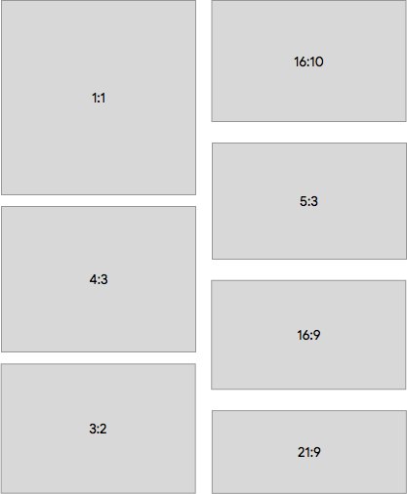，考虑尽可能多的支持，如果不能支持，设置maxAspectRatio和minAspectRatio

**暗黑模式**

存在强制黑暗模式，需要注意

**\* *share改进**

许应用提前发布直接共享目标，而不是被动地按需检索结果， - -没有完全理解

**Bubbles**

类似于手机360，在桌面上显示一个小气泡。

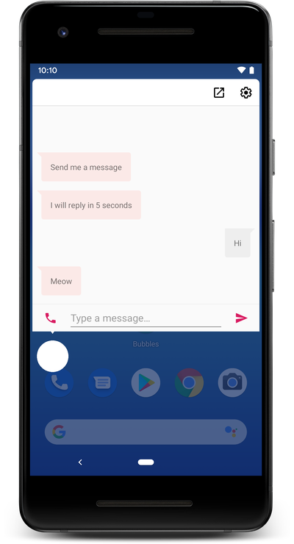

1. 可以随时发送气泡，但是第一次显示需要用户同意
2. 气泡不允许显示后，将显示为通知
3. 气泡展开时，跑完整的生命周期；关闭之后，activity被销毁

推荐看的google io分享视频：

What’s New in Android  
<https://www.youtube.com/watch?v=td3Kd7fOROw>

*** What’s New in Architecture Components  
<https://www.youtube.com/watch?v=Qxj2eBmXLHg>

Build bigger better,gradlew for large project

<https://www.youtube.com/watch?v=sQC9-Rj2yLI>

What’s New in Kotlin on Android  
<https://www.youtube.com/watch?v=8rYLFD1ZfnM>

Android Jetpack: Understand the CameraX Camera-Support Library  
<https://www.youtube.com/watch?v=kuv8uK-5CLY>

Build a Modular Android App Architecture  
<https://www.youtube.com/watch?v=PZBg5DIzNww>

Build Apps for Foldable, Multi-Display, and Large-Screen Devices  
<https://www.youtube.com/watch?v=8uQEzv3upy8>

Understand Kotlin Coroutines on Android  
<https://www.youtube.com/watch?v=BOHK_w09pVA>

***Android Studio: Tips and Tricks  
<https://www.youtube.com/watch?v=ihF-PwDfRZ4>